Частное общеобразовательное учреждение
«РЖД лицей № 8»

СОГЛАСОВАНО
Заседанием педагогического со
«РЖД лицей № 8»

частного

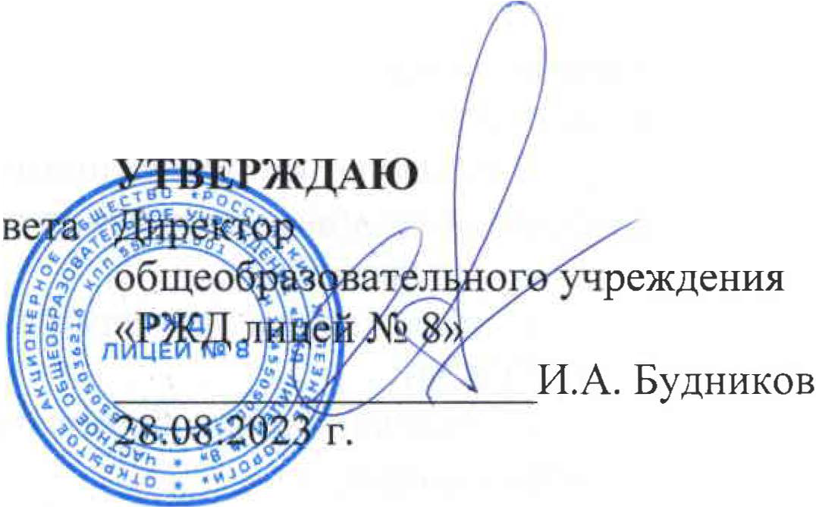
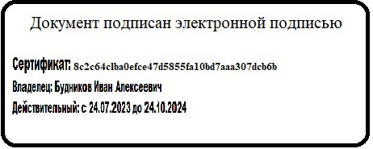
(протокол от 28.08.2023. г. № 1)

ПОЛОЖЕНИЕ О ВНУТРИШКОЛЬНОМ КОНТРОЛЕ
- Общие положения
  - Настоящее положение о внутришкольном контроле в частном общеобразовательном учреждении «РЖД лицей № 8» (далее - Положение) разработано в соответствии со следующим:
    - Нормативными правовыми документами федерального уровня:
      - Федеральным законом от 29.12.2012 № 273-ФЗ «Об образовании в Российской Федерации»;
      - ФГОС начального общего образования, утвержденным приказом Минпросвещения от 31.05.2021 № 286;
      - ФГОС основного общего образования, утвержденным приказом Минпросвещения от 31.05.2021 № 287;
      - ФГОС начального общего образования, утвержденным приказом Минобрнауки от 06.10.2009 № 373;
      - ФГОС основного общего образования, утвержденным приказом Минобрнауки от 17.12.2010 № 1897;
      - ФГОС среднего общего образования, утвержденным приказом Минобрнауки от 17.05.2012 № 413;
      - Порядком организации и осуществления образовательной деятельности по основным общеобразовательным программам - образовательным программам начального общего, основного общего и среднего общего образования, утвержденным приказом Минпросвещения от 22.03.2021 № 115;
      - Порядком проведения самообследования образовательной организацией, утвержденным приказом Минобрнауки от 14.06.2013 № 462;
      - СП 2.4.3648-20 «Санитарно-эпидемиологические требования к организациям воспитания и обучения, отдыха и оздоровления детей и молодежи», утвержденными постановлением главного санитарного врача от 28.09.2020 № 28;
      - СанПиН 1.2.3685-21 «Гигиенические нормативы и требования к обеспечению безопасности и (или) безвредности для человека факторов среды

обитания», утвержденными постановлением главного санитарного врача от 28.01.2021 № 2.
    - Локальными нормативными актами и документами частного общеобразовательного учреждения «РЖД лицей № 8» (далее - 00):
      - уставом 00;
      - положением о внутренней системе качества образования (ВСОКО);
      - основной общеобразовательной проrраммой по уровням общего образования;
      - проrраммой развития 00.
  - Настоящее Положение определяет содержание внутришкольного контроля (ВШК) в 00, регламентирует порядок его организации и проведение уполномоченными лицами.
  - Положение о ВШК разрабатывается и утверждается в 00 в установленном порядке.
  - В настоящее Положение в установленном порядке могут вноситься изменения и (или) дополнения.

- Цели, задачи и принципы ВШК

  - Главной целью ВШК в 00 является создание условий для эффективного функционирования 00, обеспечения ее конкурентоспособности на рынке образовательных услуг.
  - Задачи ВШК:
- оптимизация структуры управления 00;
- обеспечение непрерывного профессионального развития кадров;
- своевременное выявление и анализ рисков образовательной деятельности;
- создание условий для обеспечения положительной динамики качества образовательных результатов обучающихся.
  - Независимо от направления, в процедурах ВШК реализуются принципы:
- планомерности;
- обоснованности;
- полноты контрольно-оценочной информации;
- открытости;
- результативности;
- непрерывности.

- Структура ВШК

  - Функции ВШК в 00:
- информационно-аналитическая;

- контрольно-диагностическая;
- коррективно-регулятивная;
- стимулирующая.
  - Направления ВШК:
- образовательные результаты учеников;
- организация образовательной деятельности;
- аттестация учеников;
- школьная документация;
- методическая работа;
- воспитательная работа;
- работа с родителями.
  - Ежегодному обязательному планированию подлежит ВШК реализации ООП. План ВШК реализации ООП является частью годового плана работы 00.
  - Субъекты ВШК:
- руководитель образовательной организации и его заместители;
- должностные лица согласно должностным инструкциям;
- педагоги.

- Виды и методы ВШК

  - ВШК в 00 может быть плановым и оперативным. В плановом и оперативном контроле различают виды ВШК:
- комплексный контроль;
- фронтальный контроль;
- тематический контроль;
- тематический (персональный) контроль.
  - При любом направлении и виде ВШК могут применяться в различном сочетании следующие методы контроля:
    - Экспертиза документов:
      - локальных нормативных актов;

      - программно-методической документации работников;
      - учебной документации обучающихся;
      - журнала успеваемости;
педагогических

      - журнала внеурочной деятельности/факультативов;
      - дневников обучающихся.
    - Посещение/просмотр видеозаписи учебных занятий и мероприятий:
      - уроков;
      - курсов внеурочной деятельности и других внеурочных мероприятий;
      - занятий по программам дополнительного образования.
    - Изучение мнений:

      - индивидуальные беседы;
      - анкетирование.
    - Диагностики/контрольные срезы:
      - административные контрольные письменные работы;
      - онлайн-тесты.

- Порядок проведения ВШК

  - ВШК в 00 осуществляется:
- в соответствии с годовым планом работы 00/планом ВШК;
- на основании обращений участников образовательных отношений.
  - План ВШК разрабатывается лицом/группой лиц, назначенным(и) руководителем 00, и утверждается распорядительным актом руководителя 00.
  - ВШК осуществляют:
- в плановом режиме субъект (контролирующий), определенный в планеВШК;
- при оперативном контроле - лицо/группа лиц, назначаемое(ая) руководителем 00;
- к участию в контроле могут привлекаться эксперты из числа научно-педагогической общественности региона.
  - Результаты ВШК оформляют в виде аналитических справок:
- по результатам внутришкольного мероприятия плана;
- итогам года.
  - Процедура представления результатов BIIIК включает:
- ознакомление объекта ВШК (если это физическое лицо) с темой, содержанием и задачами ВШК;
- доведение до объекта ВШК (если это физическое лицо) информации о результатах.
  - По итогам ВШК организуется обсуждение итоговых материалов ВШК с целью принятия решений:
- о проведении повторного контроля с привлечением специалистов-экспертов;
- поощрении работников;
- привлечении к дисциплинарной ответственности должностных лиц;
- иных решениях в пределах компетенции 00.
  - Результаты ВШК могут использоваться для подготовки отчета о самообследовании в соответствии с федеральными требованиями.

- Связь ВШК и ВСОКО

  - ВШК - вспомогательный инструмент для организации функционирования ВСОКО, аккумулирующий ее процедуры. ВШК подчинен ВСОКО и осуществляется в пределах направлений ВСОКО.
  - Должностные лица одновременно могут выступать и субъектами ВСОКО, и субъектами ВШК.
  - Результаты ВЩК фиксируются справками, которые могут использоваться при подведении итогов ВСОКО, в отчете о самообследовании, публичном докладе 00.

- Документационное сопровождение ВШК

  - Документационное сопровождение ВШК в 00 включает:
- распорядительный акт об утверждении годового плана ВШК;
- план внутришкольного контроля на учебный год;
- план-задание на проведение оперативного контроля;
- распорядительный акт об организации внепланового мероприятия ВШК;
- справки по результатам внутришкольных мероприятий плана;
- распорядительный акт о результатах ВШК за учебный год;
- справку о результатах ВШК за учебный год.
  - Состав документов ВШК ежегодно обновляется и утверждается руководителем 00.

